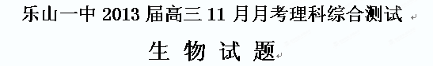
命题人： 汇总制卷：
第Ⅰ卷 选择题
一、选择题（本题共7小题。单选，每题6分，共42分。）
1、 镰刀型细胞贫血症是一种遗传病，隐性纯合子（aa）的患者不到成年就会死亡，可见这种突变基因在自然选择的压力下容易被淘汰。但是在非洲流行恶性疟疾（一种死亡率很高的疾病）的地区，带有这一突变基因的人（Aa）很多，频率也很稳定。对此现象合理解释是（ ）
A．杂合子不易感染疟疾，显性纯合子也不易感染疟疾
B．杂合子易感染疟疾，显性纯合子不易感染疟疾
C．杂合子不易感染疟疾，显性纯合子易感染疟疾
D．杂合子易感染疟疾，显性纯合子也易感染疟疾
2、下列有关生物知识的叙述，正确的项数是( )
① 在基因工程中，DNA连接酶只用于DNA拼接重组
② 减数分裂第一次分裂时，同源染色体分离，着丝点分裂
③ 用于质壁分离的洋葱表皮细胞也可用于观察植物细胞有丝分裂
④ 胰岛细胞比心肌细胞具有更多的高尔基体
⑤ 唾液淀粉酶的最适温度是37℃，如果将温度从37℃升高到100℃，会导致酶的活性降低；再将温度从100℃降低到37℃，酶的活性可增加
⑥胡萝卜叶肉细胞脱分化形成愈伤组织后全能性增大
A．1项 B．2项 C．3项 D．4项
3、 甲、乙两位同学分别用小球做遗传定律模拟实验。甲同学每次分别从Ⅰ、Ⅱ小桶中随机抓取一个小球并记录字母组合；乙同学每次分别从Ⅲ、Ⅳ小桶中随机抓取一个小球并记录字母组合。将抓取的小球分别放回原来小桶后再重复多次。下列叙述，不正确的是
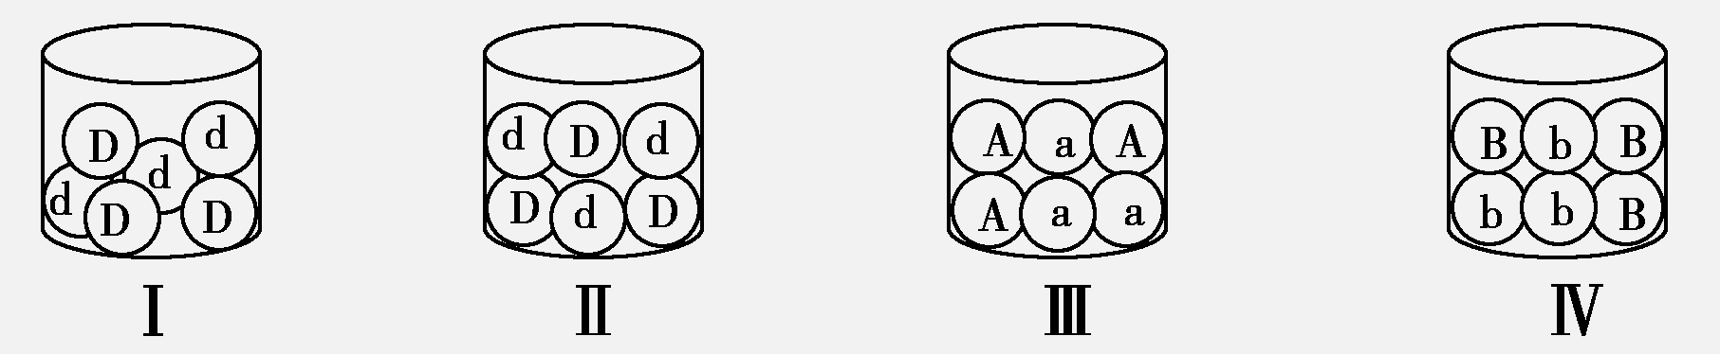
A．甲同学的实验模拟的是遗传因子的分离和配子随机结合的过程
B．实验中每只小桶内2种小球必须相等，Ⅰ、Ⅱ小桶内的小球总数可以不相等
C．乙同学的实验可模拟非等位基因自由组合的过程
D．甲、乙重复100次实验后，统计的Dd、AB组合的概率均约为50%
4、对下列各图所表示的生物学意义的描述，正确的是 （ ）
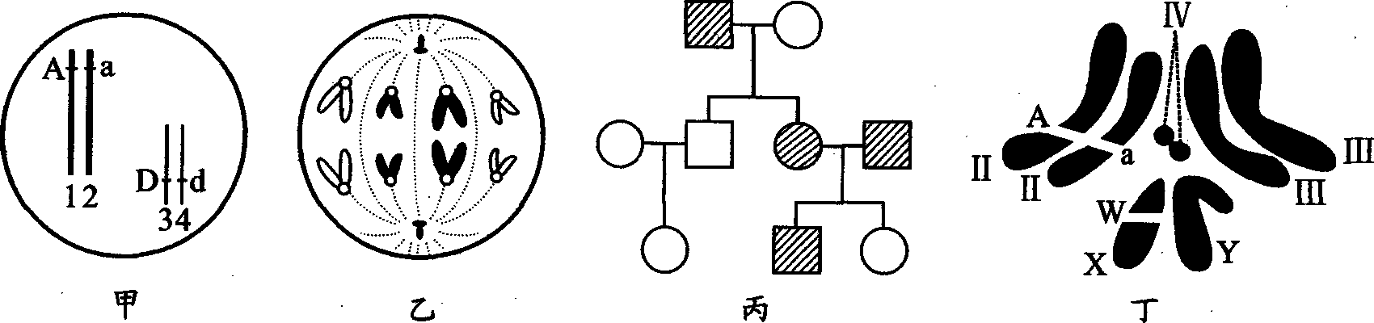
A．甲图中生物自交后产生基因型为Aadd个体的概率为1／6
B．乙图细胞一定是处于有丝分裂后期，该生物正常体细胞的染色体数为8条
C．丙图家系中男性患者明显多于女性患者，该病最有可能是伴X隐性遗传病
D．丁图表示某果蝇染色体组成，其配子基因型有AX^{w}、aX^{w}、AY 、aY四种
5、下列对有关图像的说法中，不正确的是（ ）
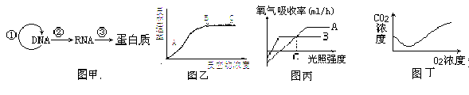
B
C
A．植物组织培养时能发生图甲中的①②③理过程
B．图乙若在B点增加酶的浓度，反应速率会加快
C．图丙中光照强度为C时，两植物有机物合成速率为A=B
D．图丁可以表示酵母菌进行呼吸作用产生CO₂与氧气浓度变化的关系
6、 基因型为AaX^{b}Y的小鼠仅因为减数分裂过程中染色体未正常分离，而产生一个不含性染色体的AA配子，等位基因A、a位于２号染色体，分裂过程中未发生基因突变。下列关于染色体未分离时期的分析，正确的是( )
①2号染色体一定在减数第二次分裂时末分离
②2号染色体可能在减数第一次分裂时末分离
③性染色体可能在减数第二次分裂时末分离
④性染色体一定在减数第一次分裂时末分离
A.①③ B. ①④ C. ②③ D.②④
7、 某研究人员成功找到了一种适宜口服且能治疗糖尿病的小分子（Boc5），现用各项条件都适宜的糖尿病小鼠(空腹)进行一项验证性实验，实验分成甲、乙、丙、丁4组，实验前测定4组小鼠的血糖含量分别为a₁、b₁、c₁、d₁（四组数据大致相同），将4组小鼠按下表进行实验处理。下列比较不正确的是
组别 | 甲组 | 乙组 | 丙组 | 丁组
实验处理 | 饲喂添加了适量胰岛素的饲料 | 饲喂添加了适量Boc5的饲料 | 注射适量的胰岛素制剂 | 注射适量的Boc5制剂
30分钟后测定血糖含量 | a₂ | b₂ | c₂ | d₂
A．a₁<a₂ B．b₁>b₂ C．c₁>c₂ D．d₁<d₂
第Ⅱ卷 非选择题
二、简答题（共48分）
8、（14分每空2分）请结合所学知识及图中有关信息，回答动物生命活动调节相关的问题。
(1)当神经细胞处于静息状态时，则细胞膜内的电位是________ (正、负或零)电位。
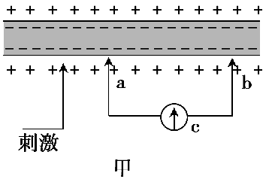
(2)若在甲图电极a的左侧给一适当刺激，此时a与b之间会产生电流，其最先的方向是________。

甲

(3)德国科学家Mellor的学生用蛙的坐骨神经—腓肠肌标本做了一个非常简单的实验(如乙图)，从而测量出坐骨神经冲动的传导速度。
①从神经元的结构角度来看，坐骨神经属于神经元的________部分。
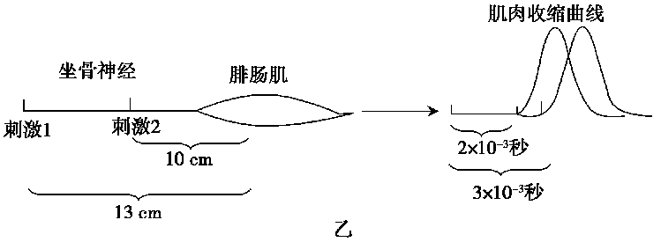
②刺激1至肌肉发生收缩，测得所需时间3×10^{－3} s，刺激2至肌肉发生收缩，测得所需时间2×10^{－3} s，刺激点离肌肉中心距离分别为13 cm和10 cm。坐骨神经冲动的传导速度是________m/s。

(4)刺激强度与兴奋强度有何关系，现有两种假设：
假设1：刺激与兴奋是同时效应，在一定范围内随刺激强度的增强兴奋也随之增强，超出该范围，兴奋强度不再随刺激强度的增强而增强。
假设2：只有当刺激电流达到一定值时，神经元才开始兴奋，并且兴奋强度不随刺激强度的增强而增强。
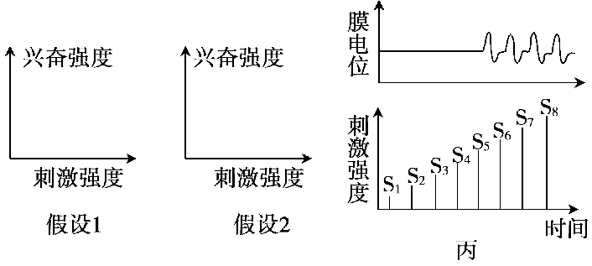
①请在上面坐标图中画出上述两种假设相对应的实验结果。
②科学家进行了实验：将刺激强度逐渐增加(S₁～S₈)，测得一个神经细胞膜电位的变化规律 (如丙图)，结合实验结果分析上述两种假设哪一种正确？ 。

9、（7分,每空1分）下图表示人体内激素的分泌及作用机制（图中数字代表物质，字母代表生理过程），请回答下列问题：
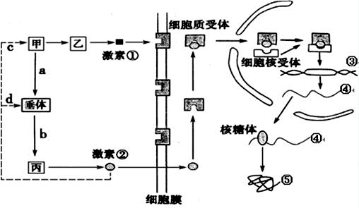

(1)在寒冷情况下，甲分泌 激素增多，作用于垂体，最终导致丙分泌激素②增多，该激素生理作用是 。
(2)若激素②增多，其负反馈调节的过程有 （填图中有关过程编号）。激素②最可能是 激素，判断的依据是该激素通过细胞膜的方式是 。
(3)甲调控人体的多种功能，及时将信息反馈到大脑。而大脑发出的“指令”再作用于甲，从而协调内分泌系统的活动，所以激素的分泌又受 的调节。
(4)激素进入细胞内通过影响基因的表达过程而调节生命活动，则图中的③、④、⑤分别是 。

10、（7分）某科研小组的科研人员利用不同的植物分别做了有关光合作用的两组实验，请结合实验过程和结果分析回答问题：

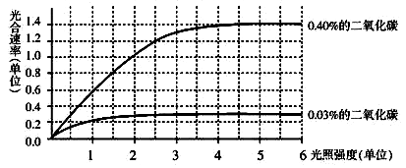

实验一：选用两批相同的番茄幼苗，在最适温度下分别在A、B两个植物生长箱中培养，A生长箱内的CO₂浓度维持在0.40%，B生长箱内的CO₂浓度维持在0.03%，再分别用不同光照强度的光照射，并比较两个生长箱中番茄幼苗的光合速率，结果如上图：
实验二：选品种优良的玉米和花生，分别单独种植和间行种植，生长相同且适宜时间后，分别测植株的光合速率，结果如下图：
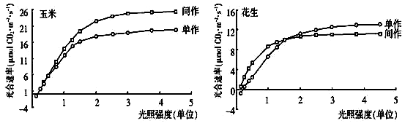

（1）实验一的自变量是 ，当光照强度为5个单位时，限制光合速率提高的因素是 。
（2）气体X会影响番茄幼苗的光合速率。根据实验一的结果，某同学要设计实验来验证气体X对番茄幼苗光合作用的影响是促进还是抑制时，他除了要在生长箱中置入不同浓度的气体X外，最好在1.5个单位的光照强度、0.40%的二氧化碳浓度下来进行实验最适当，理由是 。
（3）根据实验二结果，当光照强度为1个单位时，玉米单独种植时单位时间单位叶面积上积累的有机物量 （“＞”、“＜”或“＝”）间行种植，花生单独种植时单位时间单位叶面积上积累的有机物量 （“＞”、“＜”或“＝”）间行种植。
（4）间行种植与单独种植相比，玉米达到最大光合速率所需的光照强度是 （“强”、“弱”）；花生达到最大光合速率所需的光照强度是 。（“强”、“弱”）
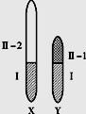
11、（20分，1、2小问每空1分）右图为某生物的性染色体简图： X和Y染色体有一部分是同源的(图中Ⅰ片段)，该部分基因互为等位；另一部分是非同源的(图中的Ⅱ－1、Ⅱ－2片段)，该部分基因不互为等位。
(1)对果蝇基因组进行研究时，应对 条染色体进行测序。人类的血友病基因位于右图中的 片段。在减数分裂形成配子过程中， X和Y染色体能通过互换发生基因重组的是图中的 片段。
(2)失散多年的堂兄弟(同一祖父)分别在台湾和大陆，若从DNA分子水平上鉴别这一关系，最可靠的DNA分子来源是__________。
A.常染色体 B.X染色体 C.Y染色体 D.线粒体

(3) 科学家研究黑腹果蝇时发现，刚毛基因(B)对截刚毛基因(b)为完全显性。现有各种纯种果蝇若干，请利用一次杂交实验来推断这对等位基因是位于X、Y染色体上的同源区段还是仅位于X染色体上，请写出遗传图解，并完成推断过程。
①完成遗传图解：
②推理过程：
A. 实验方法：首先选用纯种黑腹果蝇作亲本进行杂交，雌雄两亲本的表现型依为 。
B. 预测结果：若子代雄果蝇表现为 ，则此对等位基因位于X、Y染色体上的同源区段。若子代雄果蝇表现为 ，则此对等位基因仅位于X染色体上。
(4) 现有若干纯合的雌雄果蝇(雌雄果蝇均有显性与隐性性状)，已知控制某性状的基因可能位于常染色体上或X、Y染色体的同源区段(Ⅰ区段)，请补充下列实验方案以确定该基因的位置。
实验方案：
选取若干对表现型分别为 的果蝇作为亲本进行杂交，子代(F₁)中无论雌雄均为显性；再选取F₁中雌、雄个体相互交配，观察其后代表现型。
结果预测及结论：
①若 ，则该基因位于常染色体上；
②若 ，则该基因位于X、Y染色体的同源区段。

乐山一中2013届第五学期11月月考理综试题参考答案
生物
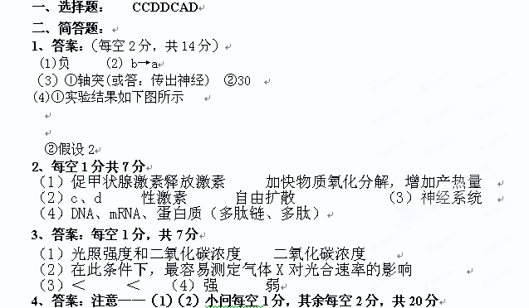 (1) 5 Ⅱ－2 Ⅰ (2) C
(3) ①遗传图解：各3分
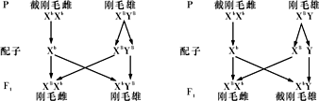
②推理过程：
a. 截刚毛、刚毛。 b. 刚毛， 截刚毛
(4)实验方案：
雌性个体为隐性、雄性个体为显性(或答：雌性个体为显性，雄性个体为隐性)
结果预测及结论：
①雌雄中均有显性和隐性两种性状
②雄性个体全为显性，雌性个体表现为显性和隐性两种性状(或雌性个体全为显性，雄性个体中表现为显隐性两种性状) 。

